模型设置

1.解释变量和被解释变量
我们的核心解释变量为某个主题下某个地方在某年是否有发布政策（0/1离散）或者某主题某地方某年发布政策的语义强度/相似度（政策处理强度，连续变量）；

被解释变量取每篇中央文件中的“主要目标”或“总体要求”之类段落中明确给出的指标，这样的好处是有一个比较官方的依据，相对来说也应该是能够获取的。将每个主题的指标罗列如下：
碳达峰：非化石能源消费比重，单位国内生产总值能源消耗，单位国内生产总值二氧化碳排放
新发展理念：单位国内生产总值能耗；单位国内生产总值二氧化碳排放；非化石能源消费比重；风电、太阳能发电总装机容量；森林覆盖率；森林蓄积量
工业领域：规模以上工业单位增加值能耗，单位工业增加值二氧化碳排放下降幅度大于全社会下降幅度，重点行业二氧化碳排放强度
城乡建设领域：没有给出明细的指标（2030年前，城乡建设领域碳排放达到峰值。城乡建设绿色低碳发展政策体系和体制机制基本建立；建筑节能、 垃圾资源化利用等水平大幅提高，能源资源利用效率达到国际先进水平
减污降碳：没有给出明细的指标
绿色低碳循环发展：没有给出具体的指标数值，但有提到部分指标（绿色产业比重，主要污染物排放总量，碳排放强度等
绿色低碳转型：没有给出明细指标
绿色消费：没有给出具体的指标数值，但有提到绿色低碳产品市场占有率
建材行业：水泥、玻璃、陶瓷等重点产品单位能耗、碳排放强度；水泥熟料单位产品综合能耗水平。
能源：没有给出明细指标
有色金属：重点品种单位产品能耗、碳排放强度；再生金属供应占比；有色金属行业用能结构；电解铝使用可再生能源比例
标准计量：有指标，比较特别，（新建或改造不少于200项计量基准、计量标准，制修订不少于200 项计量技术规范，筹建一批碳计量中心，研制不少于 200 种标准物质/样品，完成不少于 1000 项国家标准和行业标准（包括外文版本），实质性参与不少于30 项相关国际标准制修订，市场自主制定标准供给数量和质量大幅提升。）
财政支持：无明细指标
以上可以发现，我们的解释变量为一个“主题-省份-时间”的三维变量，而被解释变量则做不到同等维数，仅为一个“省份-时间”的二维变量，做不到每个主题对应一个单独的被解释变量
作为比照的一个例子是JPE那篇中讨论，某个领域下某个省份在某年份发布的政策数量（政策处理强度），是否会造成对应领域的偏向性财政支持，那它的被解释变量其实是t年份省份i在k领域的财政支出占比；以此构成一个DDD的模型。

这个情况下，我自己是不太确定该怎么把各个主题的数据都用上；因此以下模型设置仅在单个主题（碳达峰总纲文件）下，以“省份-时间”做双重差分

2.模型设置
对于单个主题的模型做了以下设置，基本上为双向固定效应模型+事件研究法，逐步展开：
（1）中央碳达峰文件发布对被解释变量造成的影响，时间虚拟变量post1为中央文件发布前后，政策分组变量treated为该地方是否有跟进中央政策（0-1）：中央文件发布后，各地方有无跟进的冲击影响
（2）地方碳达峰文件发布对被解释变量造成的影响，时间虚拟变量post2为该地方文件发布前后，政策分组变量treated为该地方是否有跟进中央政策（0-1）：地方文件发布的冲击影响（单个碳达峰领域，中央文件在2021年10月发布，地方文件最早在2022年6月才跟进，基本集中在2022/6-2023/2这段时间中，基本不存在年份交错问题）
（3）中央碳达峰文件发步后各地方后续态度对各地方单位GDP能耗造成的影响，时间虚拟变量post1为中央文件发布前后，政策分组变量从0-1的treated变为该地方的政策处理强度指标（如degree）：是不是各地方后续的态度会进一步影响碳治理呢？这里要试一组解释变量，包括相似度、相对语调、“主要目标”段落的语调、“主要目标”段落的指标强度、稳健性控制下的相对语调、隐式相对语调
（4）地方碳达峰文件发布时的态度对各地方单位GDP能耗造成的影响，时间虚拟变量post2为该地方文件发布前后，政策分组变量从0-1的treated变为该地方的政策处理强度指标（如degree）

初步结果
（1）中央碳达峰文件发布对被解释变量造成的影响，时间虚拟变量post1为中央文件发布前后，政策分组变量treated为该地方是否有跟进中央政策（0-1）：中央文件发布后，各地方有无跟进的冲击影响
结论：能耗强度、碳排放强度方面存在较为显著的冲击，非化石能源占比无明显冲击
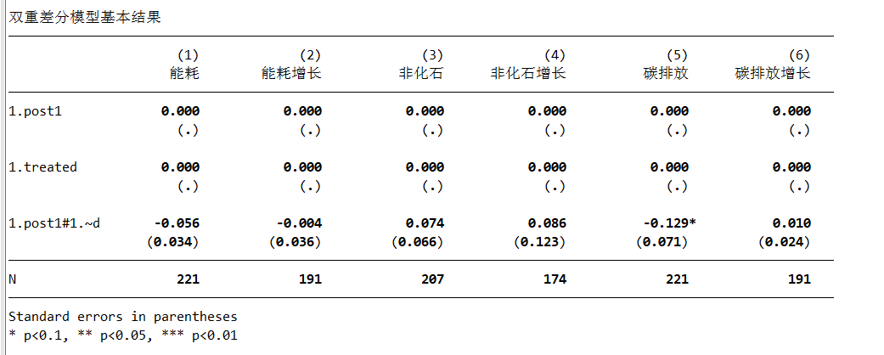
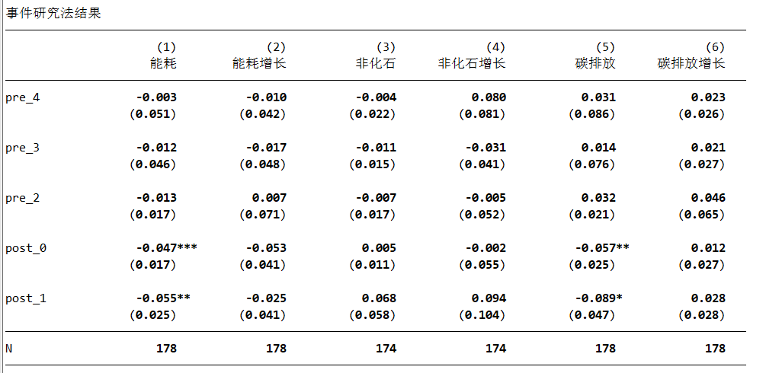
（2）地方碳达峰文件发布对被解释变量造成的影响，时间虚拟变量post2为该地方文件发布前后，政策分组变量treated为该地方是否有跟进中央政策（0-1）：地方文件发布的冲击影响（单个碳达峰领域，中央文件在2021年10月发布，地方文件最早在2022年6月才跟进，基本集中在2022/6-2023/2这段时间中，基本不存在年份交错问题）（不太有说服力，因为被解释变量在2023年的数据目前是不全的，还未完全公布，因此显著性肯定差）
结论：地方文件发布带来的冲击远不如中央文件发布带来的冲击显著，碳排放在事后一期有很强的显著性，但事前趋势不符合

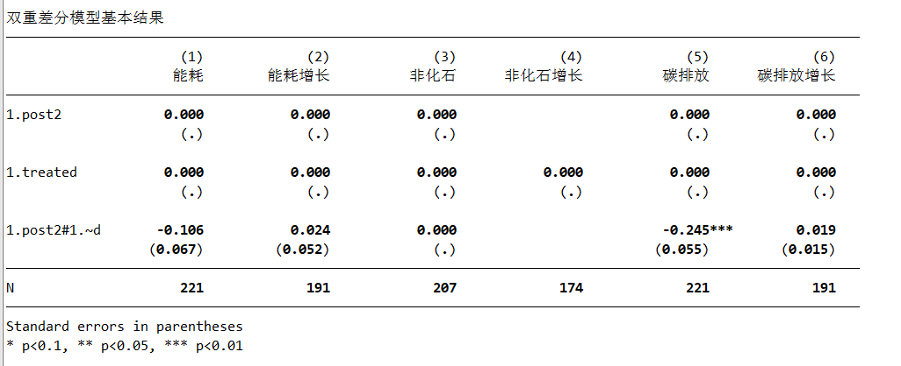
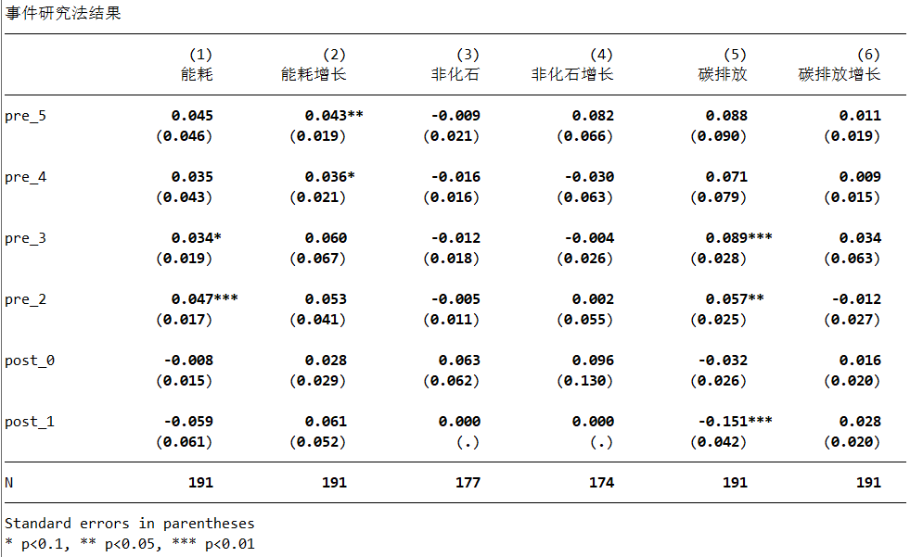
（3）中央碳达峰文件发步后各地方后续态度对各地方单位GDP能耗造成的影响，时间虚拟变量post1为中央文件发布前后，政策分组变量从0-1的treated变为该地方的政策处理强度指标（如degree）：是不是各地方后续的态度会进一步影响碳治理呢？这里要试一组解释变量，包括相似度、相对语调、“主要目标”段落的语调、“主要目标”段落的指标强度、稳健性控制下的相对语调、隐式相对语调
结论：相似度指标由于比较接近，因此结果其实与（1）的结果是类似的；语调指标在（1）中显著的能耗强度、碳排强度不显著、甚至方向都不对，但在非化石能源占比方面存在某种水平的显著性（互补了？）
相似度
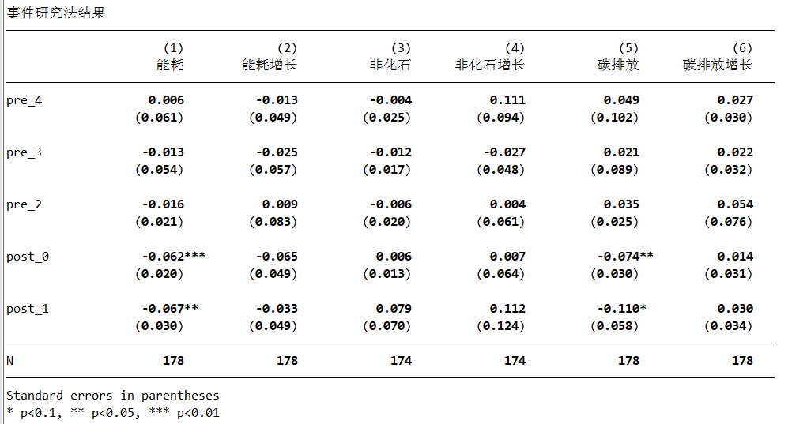
相似度标准化
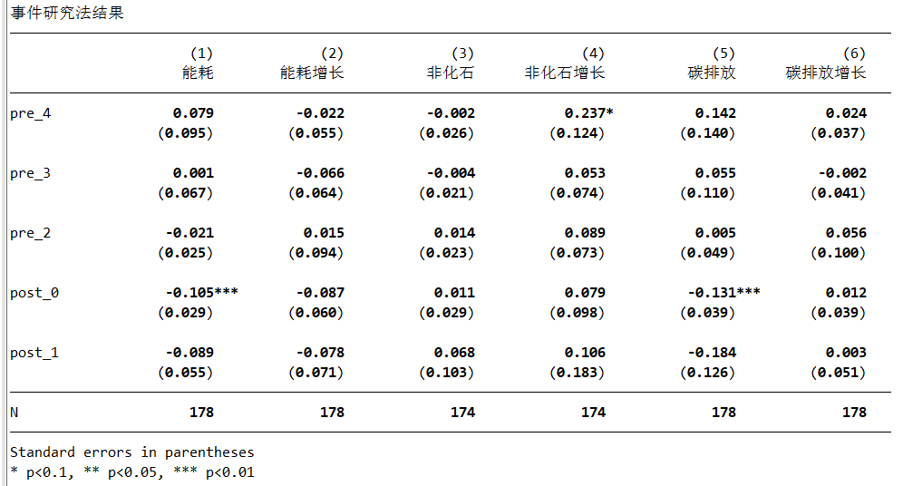
语调（非化石能源占比增长率，一点点显著）
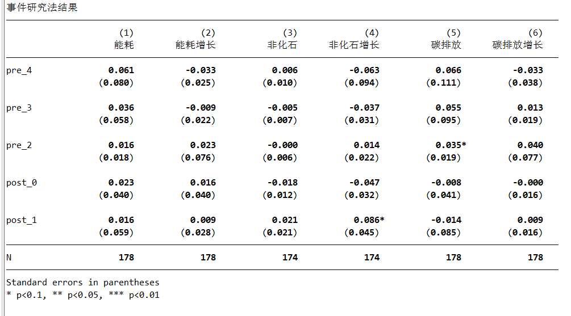
语调标准化（非化石能源占比增长率，一点点显著）
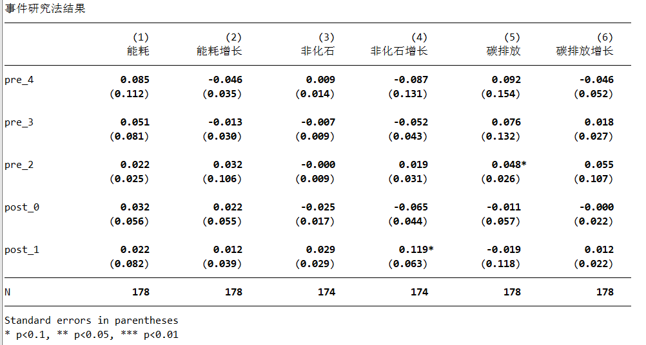
隐式语调（非化石能源占比增长率，一点点显著）
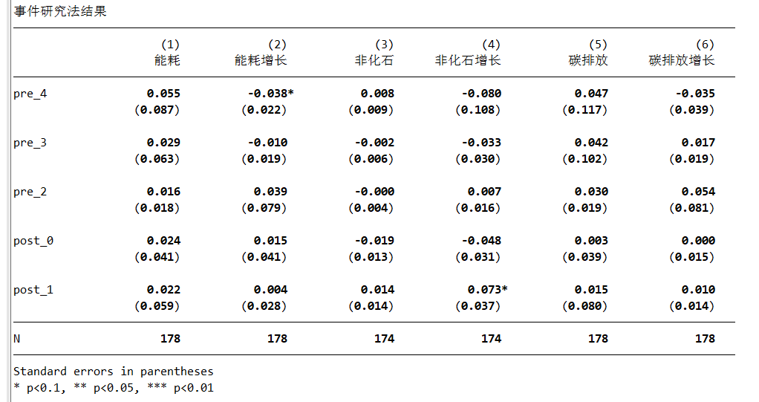
隐式语调标准化（非化石能源占比增长率，一点点显著）
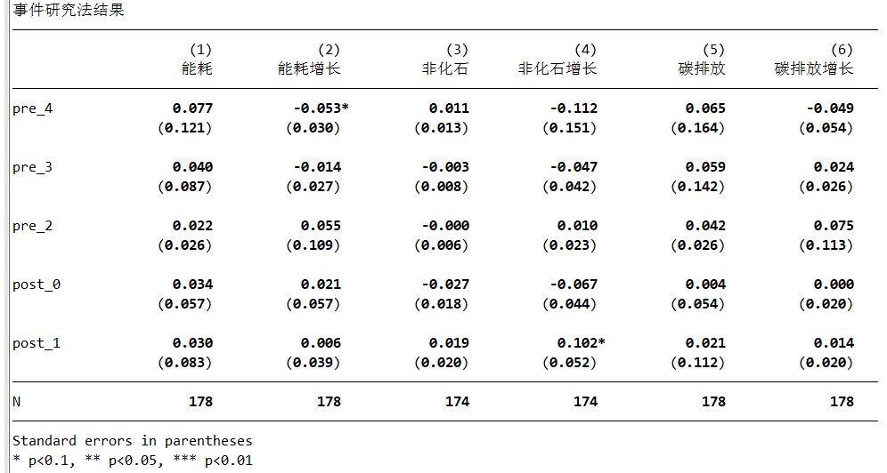
阈值控制后的语调（70、80、90）（不显著）
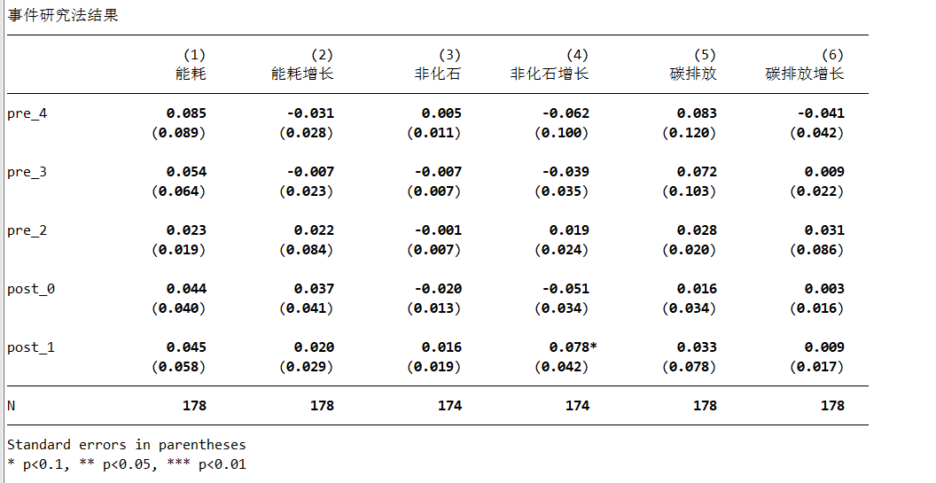
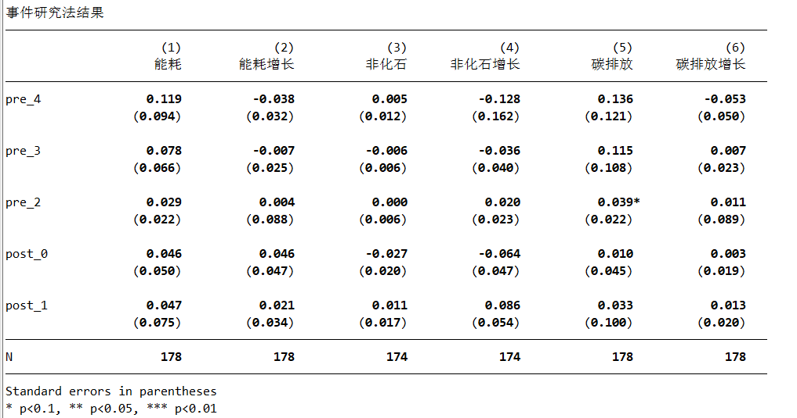
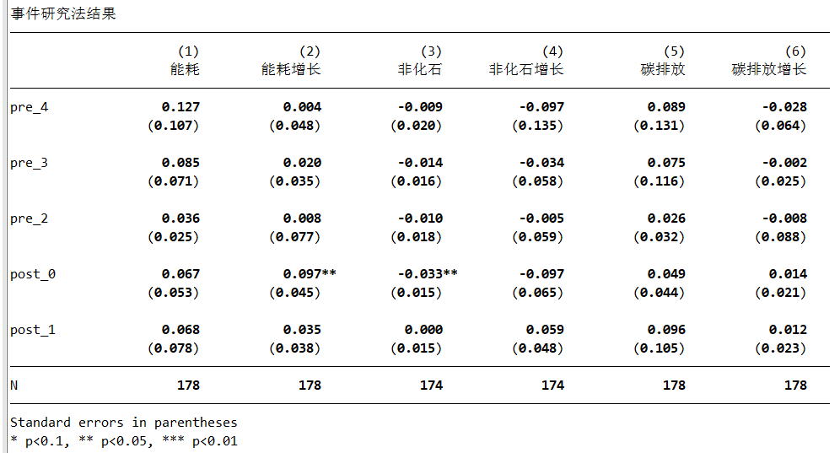
阈值控制后标准化结果（70、80、90）（不显著）
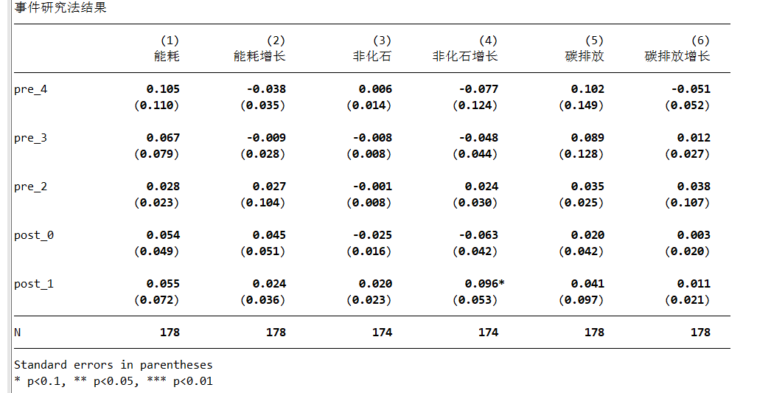
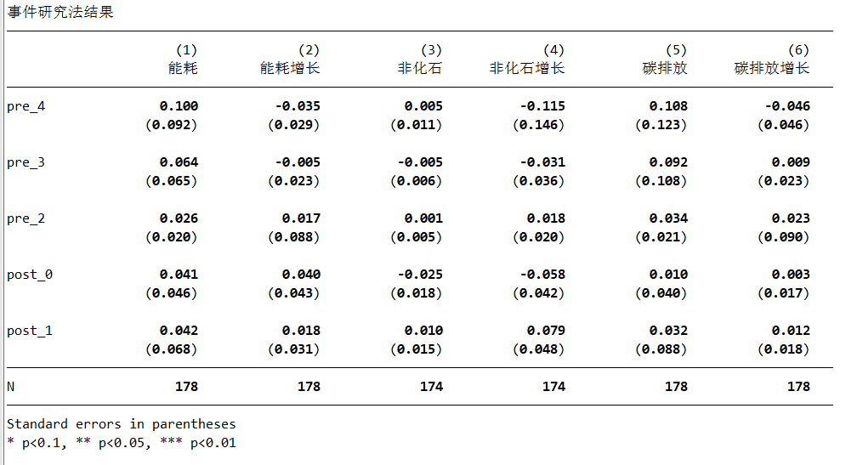
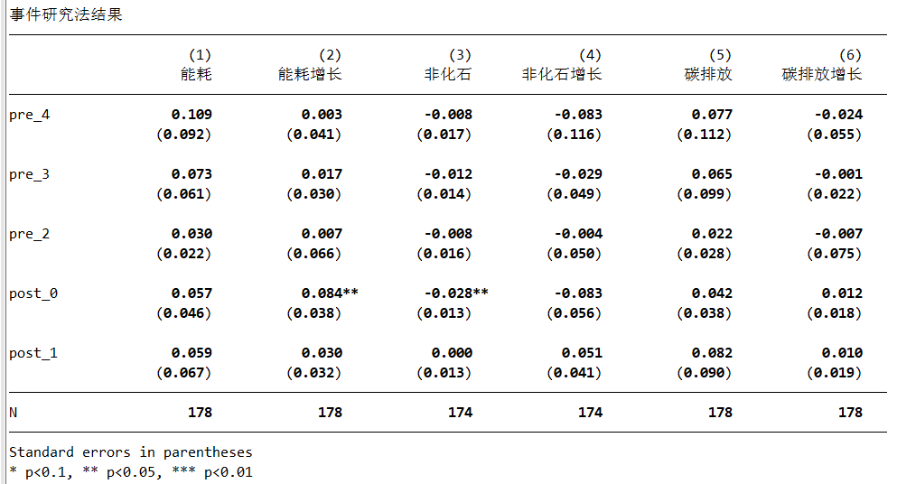
主要目标语调（非化石能源占比增长率，相当的显著，但事前趋势有点不理想）
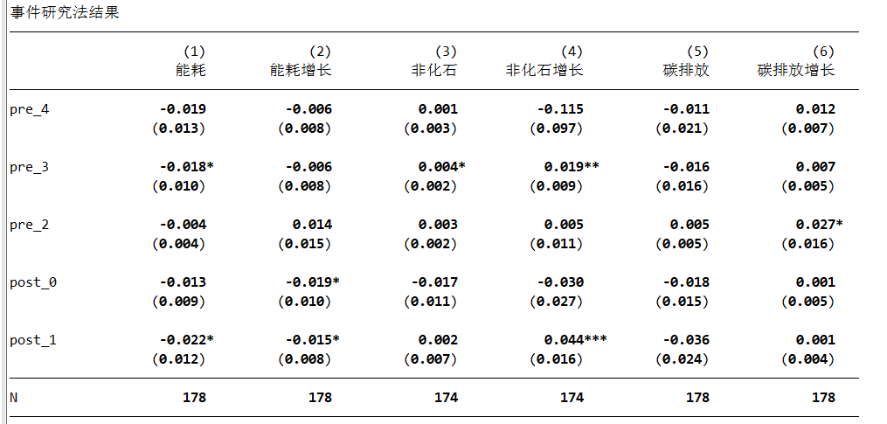
主要目标语调标准化（非化石能源占比增长率，相当的显著，但事前趋势有点不理想）
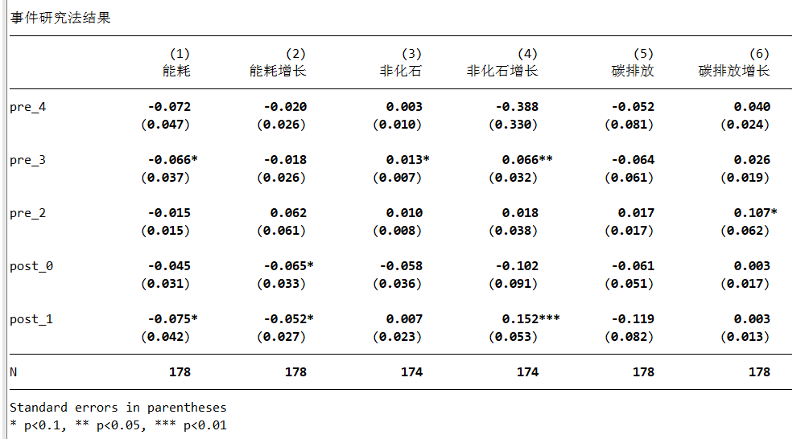
主要目标数值
“十四五”期间，产业结构和能源结构调整优化取得明显进展，重点行业能源利用效率大幅提升，煤炭消费增长得到严格控制，新型电力系统加快构建，绿色低碳技术研发和推广应用取得新进展，绿色生产生活方式得到普遍推行，有利于绿色低碳循环发展的政策体系进一步完善。到2025年，非化石能源消费比重达到20%左右，单位国内生产总值能源消耗比2020年下降13.5%，单位国内生产总值二氧化碳排放比2020年下降18%，为实现碳达峰奠定坚实基础。
“十五五”期间，产业结构调整取得重大进展，清洁低碳安全高效的能源体系初步建立，重点领域低碳发展模式基本形成，重点耗能行业能源利用效率达到国际先进水平，非化石能源消费比重进一步提高，煤炭消费逐步减少，绿色低碳技术取得关键突破，绿色生活方式成为公众自觉选择，绿色低碳循环发展政策体系基本健全。到2030年，非化石能源消费比重达到25%左右，单位国内生产总值二氧化碳排放比2005年下降65%以上，顺利实现2030年前碳达峰目标。
百分比数值（十四五abc,十五五ac，这里要说明的是能耗强度、碳排强度指标基本与中央一致、甚至略微超出，非化石能源占比存在明显差别且几乎均达不到中央文件的要求）
结论：显著性与（1）的结果是类似的，原因初步认为是前面说明的部分，并不能说明能耗强度、碳排强度指标是否有显著冲击，但可以说明非化石能源无明显冲击；这里发现事实为“各地非化石能源占比几乎均达不到中央文件的要求”，这与我们前面“（1）中看不到对非化石能源占比的显著性、（3）中语调指标下反而表现出的微妙显著性”的现象似乎能联系起来解释。
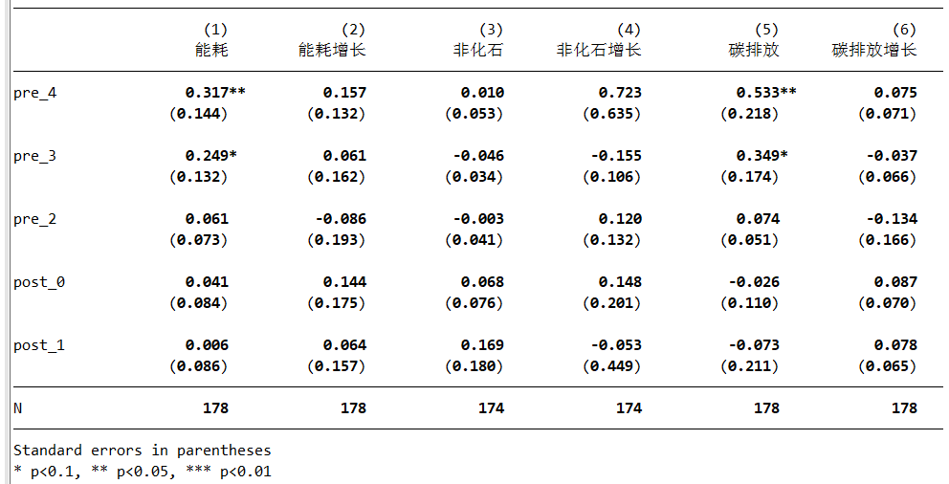

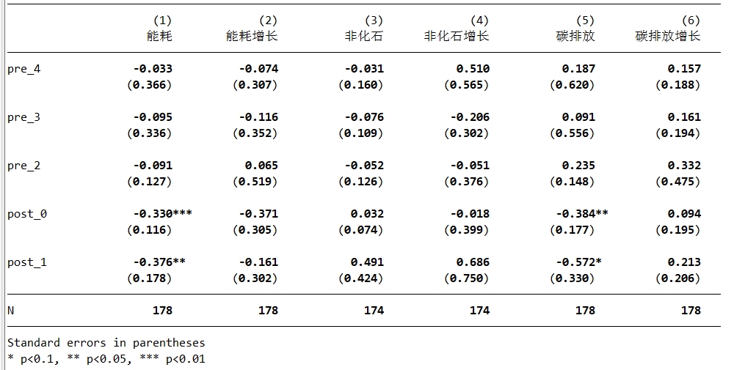
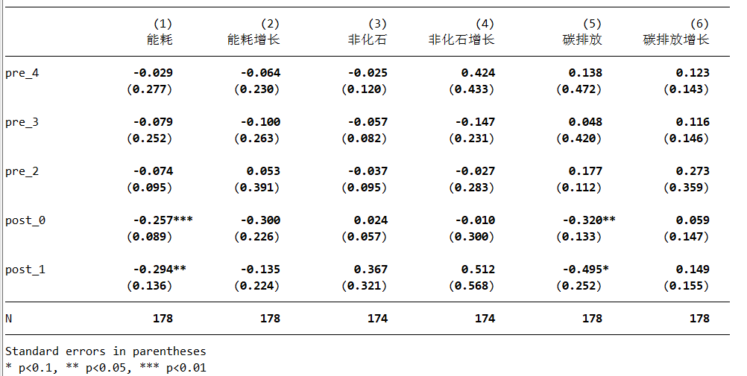
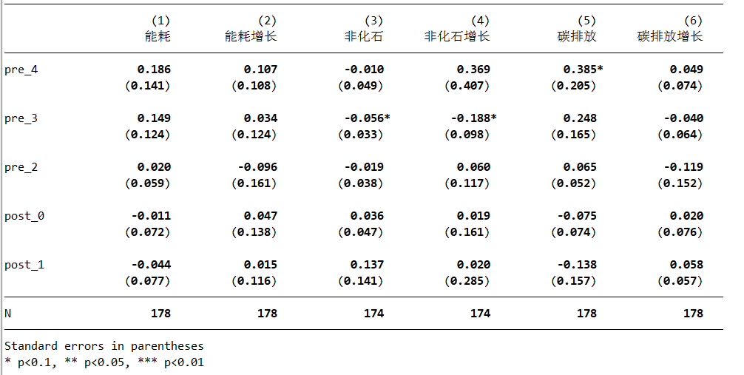
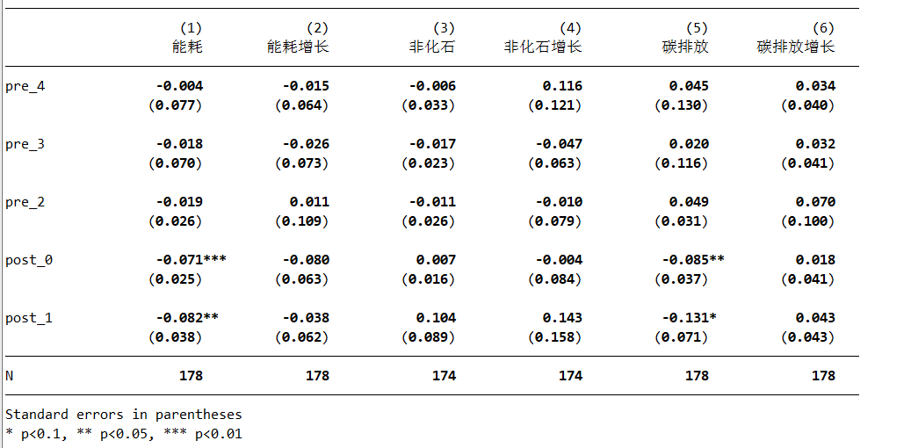
标准化（地方/中央标准化）
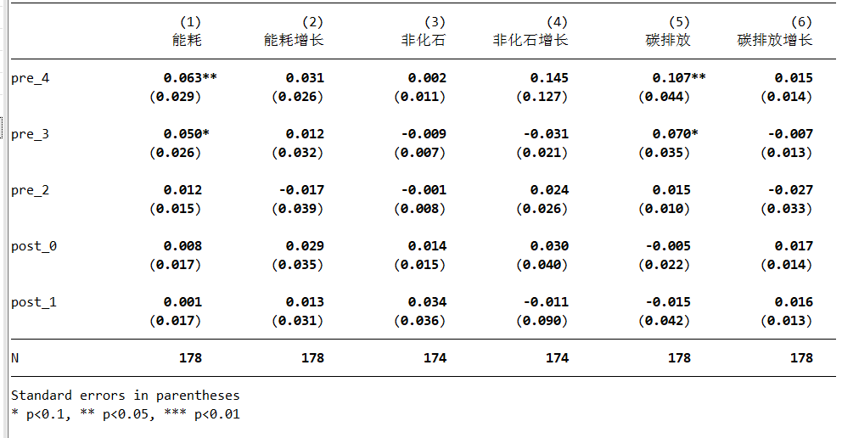
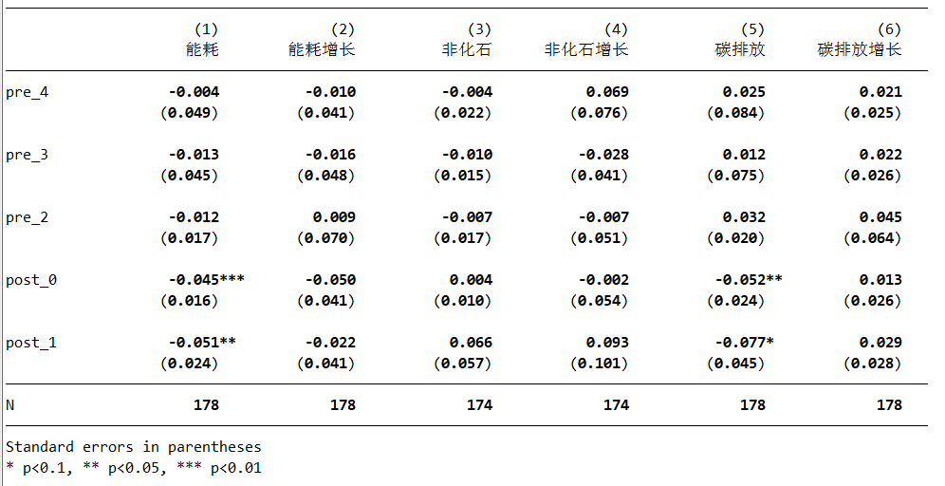
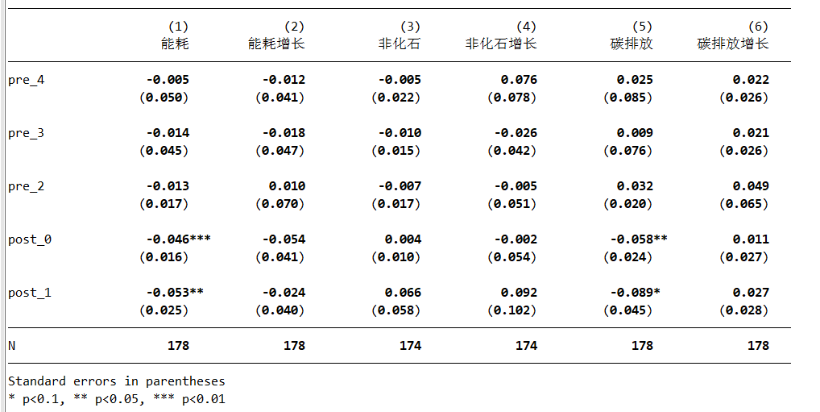
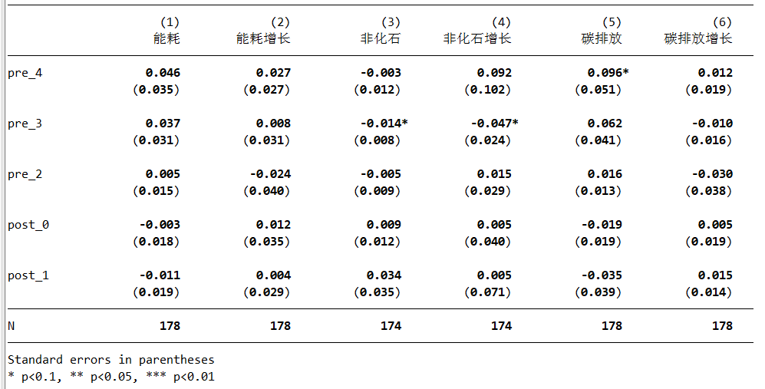
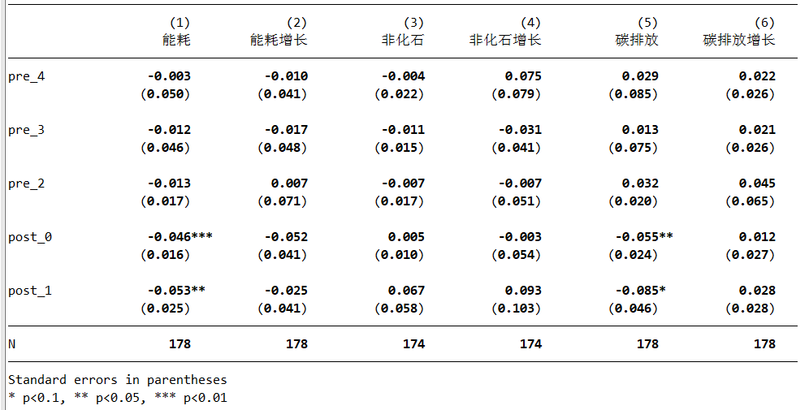
标准化（地方与中央大小关系，-1/0/1化）
